Муниципальное автономное образовательное учреждение
дополнительного образования
«Билибинский районный Центр дополнительного образования»

Научно-практическая конференция
по духовно-нравственному воспитанию подрастающего поколения
«ИСТОКИ»

«СЕМЕЙНЫЕ ПРАЗДНИКИ КАК ФУНДАМЕНТ ДУХОВНО-НРАВСТВЕННОГО ВОСПИТАНИЯ ПОДРАСТАЮЩЕГО ПОКОЛЕНИЯ»

статья

Биденко Татьяна Васильевна,
заместитель директора по воспитательной работе

г. Билибино,
2023
Все мы родом из детства.… И не секрет, что всё фундаментальное закладывается в ребёнка в его семье с самого раннего возраста. Если малыш растет там, где его любят, уважают, защищают и поддерживают в непростые времена, радуются за его успехи и старания, то он, как правило, вырастает уверенной в себе личностью с правильными нравственными жизненными ценностями. Ведь семья — это опора во всём. И именно семья закладывает своим примером в душу ребёнка те самые духовно-нравственные качества, которые сформируют в дальнейшем его отношение к окружающему миру и социуму. Соответственно социум, к которому принадлежит семья, выдвигает свои культурные модели для каждого нового поколения детей.
Получается, что ребёнок усваивает то, что проходит через семейные отношения и в целом через уклад семьи (семейные традиции, обычаи). Отдельного внимания в этом ключе заслуживают такие культурные события, как праздники. Почему праздники являются важными в жизни любого человека, а особенно ребёнка и подростка? Всё потому, что они несут светлые и дорогие сердцу воспоминания о полученных позитивных эмоциях, греют душу на долгие годы яркими добрыми впечатлениями. Но важнее всего, когда праздник проходит в семье, либо семья (родители, дети, бабушки, дедушки) является участницей праздника как целостная единица. Ведь совместно прожитые эмоции всей семьёй в процессе праздника сближают людей, дарят незаменимое чувство общности, душевного единства и духовного обогащения. По итогу то, что ребенок в детстве приобретает в семье, он хранит в течение всей последующей жизни. Не зря детские впечатления – самые сильные.
Таким образом, тема роли семейных праздников в формировании духовно-нравственного фундамента в воспитании подрастающего поколения является достаточно актуальной во все времена.
Несмотря на то, что ребёнку для полноценного развития семейные праздники необходимы как воздух и основа для закладки духовно-нравственных ориентиров, не все родители это понимают, потому не придают праздникам и совместному времяпровождению с детьми должного значения. К сожалению, взрослым, из-за высокой нагрузки на работе и наличия личных проблем, порой просто не до ребёнка. Дома общение старших с подрастающим поколением сводится до минимума. В итоге они замыкаются, остаются как бы сами по себе наедине со своими проблемами, переживаниями и даже радостями. А ведь каждому так хочется человеческого тепла и понимания.
Поэтому семейные праздники позволяют выдернуть всех домочадцев из рутины и обратить внимание друг на друга. Они являются хорошей семейной традицией для поддержания всеобщей заинтересованности в заботах и успехах каждого члена семьи, в качестве постоянного обмена мнениями о делах трудовых, общественных, обмена впечатлениями об увиденном, услышанном, о разных событиях.
Давайте рассмотрим тематику и направления семейных праздников, какую духовно-нравственную роль они несут в воспитании подрастающего поколения.
В жизни любой семьи есть события, которые традиционно отмечаются, их относят к семейно-бытовым праздникам: дни рождения, начало и окончание учебного года у школьников и студентов, дни совершеннолетия, получение паспорта, проводы в армию, вступление в трудовую жизнь и т.д. Какое значение они имеют и что закладывают в души детей? Самая большая ценность здесь заключается во внимании, оказанном со стороны домочадцев виновнику торжества. Растущий ребёнок берёт пример с окружающих его взрослых людей и учит поздравлять, благодарить, радоваться за ближнего своего, говорить ему добрые наставления и пожелания. У ребёнка вырабатывается ощущение семейного тепла, искренности в выражении своих чувств, ценности происходящего момента. На днях рождениях бабушек и дедушек, пап и мам они учатся благодарить родителей за заботу.
Особенное внимание хочется уделить всероссийским праздникам, направленным на сохранение и укрепление традиционных семейных ценностей, таким как, например, День пожилого человека, День матери, День семьи, любви и верности, недавно введённый в России День отца. Здесь культурные учреждения и учреждения образования особенно помогают, проводя совместную работу с родителями.
Праздник является эффективным средством педагогического воздействия и даёт возможность эмоционального познания и освоения окружающего мира, основ нравственности. Остановимся подробнее на составляющих элементах данных семейных праздников и их значении для воспитания духовно-нравственных чувств подростков.
Во-первых, на таких праздниках создаётся особая атмосфера уюта и доброжелательности, что уже располагает к взаимному общению всех участников и предвкушению чего-то хорошего.
Во-вторых, как правило, подрастающее поколение готовит творческие номера в качестве поздравлений для старшего поколения, будь то стихотворение, песня, сценка, спектакль или танец. Таким образом, дети сами приобщаются к культуре и искусству, обогащая свою нравственность, демонстрируют свои таланты и развивают творческие способности, и самое главное – дарят полученные результаты своей семье, пришедшей на них посмотреть, ожидая при этом ответной одобрительной реакции, поддержки и похвалы. Вот он, обмен чувствами и эмоциями. Когда мама или папа, бабушка или дедушка, а может, и все домочадцы сразу улыбаются, глядя на выступление своего ребёнка, на то, как он старается и волнуется, лишь бы доставить радость родителям, братьям и сестрам (рис.1).
В-третьих, между родными людьми происходит тактильный контакт, которого так не хватает подросткам: в совместных играх и конкурсах, в объятиях во время и после праздника (рис. 2-4). И это также очень важно. Дочери и сыновья учатся ласке и принятию того, что родные люди могут и должны обнимать друг друга, быть друг другу благодарны за внимание и заботу, за проведённое вместе время, и это также закладывает своё зерно душевной доброты и силы, светлых взглядов на их настоящее и будущее.
Подрастающее поколение берёт модель семьи, впитывая то, что они видят и чувствуют, пронося через своё сердце. И если в повседневной жизни, в суете дел и бытовых забот не всегда получается уделить должное внимание своим потомкам, то праздники – это тот самый шанс провести вместе выходной день или вечер, выразить свои тёплые чувства и укрепить отношения в семье между домочадцами. В результате этого мировоззрение детей и подростков будет формироваться в добром ключе - без обид и ненависти, с принятием традиций, с уважением к старшему поколению.
Ещё одним направлением среди всероссийских, но, в то же время, семейных праздников являются праздники патриотические. Каждый россиянин понимает значимость праздников День защитника Отечества и День Победы. Память о прадедах, которую передают своим сыновьям и дочерям родители в семье – бесценна. Когда подросток берёт в руки портрет своего деда, отдавшего жизнь ради светлого будущего и жизни детей и внуков, и встаёт вместе с родными в ряды Бессмертного полка – он проникается чувством глубокого уважения и признания, благодарности за его подвиги.
Если в семье День Победы и День защитника Отечества считаются важными и значимыми, значит, в растущих детях будут заложены такие патриотические чувства, как солидарность, гордость и любовь к своим прадедам и своей Родине. Только так юноши и девушки смогут понять, какой жестокой ценой даётся порой жизнь и свобода. Не прочувствуют – не поймут. Поэтому так важно, чтобы семейные праздники вовлекали в свой процесс, в первую очередь, детей и подростков. Каждая слезинка сопереживания, памяти и благодарности оставляет правильный след в сердцах детей и закладывает в них кирпичик за кирпичиком духовно-нравственный фундамент настоящих патриотов своей страны. Учреждения дополнительного образования не остаются в стороне, принимая активное участие в патриотических мероприятиях вместе со своими воспитанниками и их родителями, в том числе являются организаторами таких мероприятий (рис.5).
В День защитника Отечества, на торжественную церемонию посвящения в Юнармейцы Центр дополнительного образования тоже старается приобщить родителей ко взаимодействию с детьми, которым очень важно видеть родные глаза в волнующую минуту. Мальчиков сегодня, и так было всегда, особенно важно воспитывать в духе патриотизма, поэтому на семейно-игровой праздник к 23 февраля «Так точно!» педагоги учреждения часто приглашают родителей присутствовать на мероприятии, сказать напутственное слово, поддержать своих детей (рис.6).
Также в число важных семейных праздников относятся национальные праздники. В процессе соблюдения традиций и обрядов происходит особое единение поколений семьи, духовная преемственность. Национальная самобытность может и должна передаваться из поколения к поколению. В этом есть своя тонкая духовная нить, соединяющая отцов и детей и создающая в умах и сердцах подрастающего поколения крепкий нравственный фундамент.
Особой ценностью обладают религиозные праздники, когда семья является верующей и отмечает праздники соответствующим их вере канонам. Не будем рассматривать все религии, ведь суть одна: дети приобщаются к вере своих родителей и таким образом праздник становится общим и важным для всей семьи.
И всё же, на правах автора данной статьи я позволю оттолкнуться от примера православия. Так, православные традиционные праздники (к примеру, общеизвестные - Рождество Христово, Крещение, праздник светлой Пасхи) помогают молодому поколению обрести нравственный идеал и морально-этические нормы поведения русского человека. Они как ничто другое учат самым важным духовно-нравственным качествам, учат вере, надежде, любви, терпению и смирению.
Православные праздники в игровой форме помогают ребёнку видеть красоту природы и красоту человеческих отношений, основанных на любви, доброте и творчестве. Дети не только являются слушателями и созерцателями, а оказываются активными участниками нравственного выбора и самостоятельного рассуждения о возможных вариантах поведения в различных жизненных ситуациях. У них формируются дух эмпатии и сопереживания, а также такие личные качества, как человеколюбие и порядочность, ощущение ценности семейных отношений.
Таким образом, мы убедились, что семейные праздники имеют мощный потенциал в духовно-нравственном воспитании подрастающего поколения. Они помогают детям построить нужный фундамент для настоящего и будущего, вырасти чуткими, отзывчивыми и добрыми людьми, готовыми разделить и грусть, и радость жизненных побед, стать патриотами своей страны с достойной гражданской позицией, а значит, являются эффективной формой духовно-нравственного воспитания детей.

Приложение
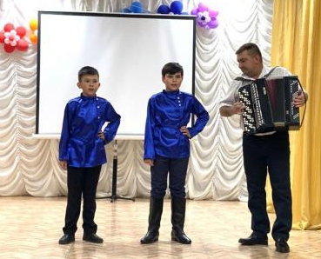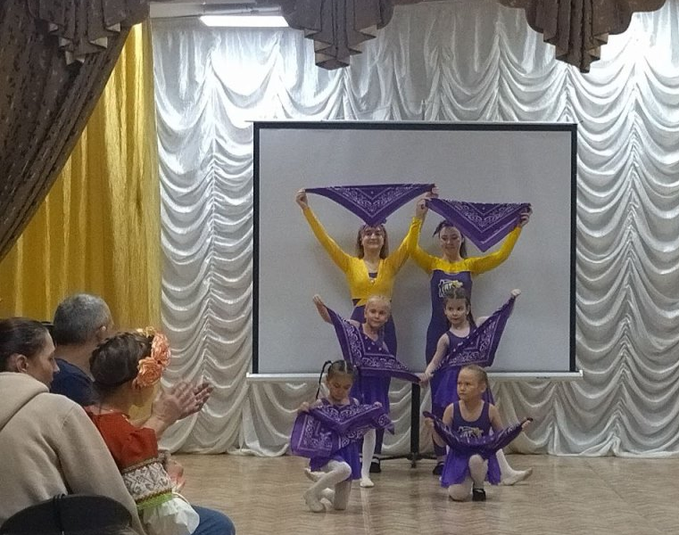
Рис.1 Выступления детей на семейных праздниках

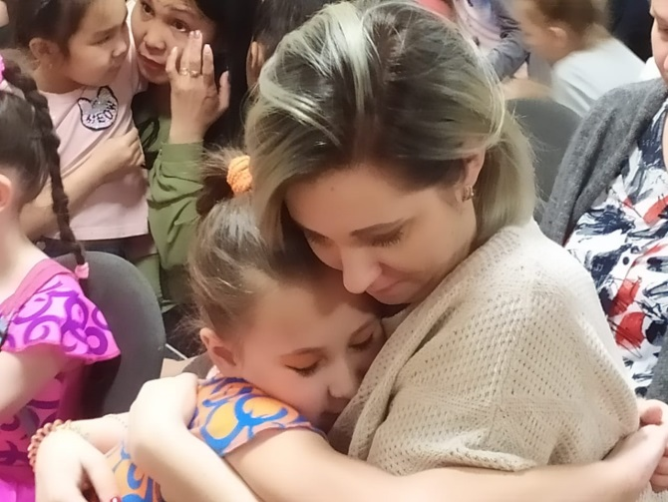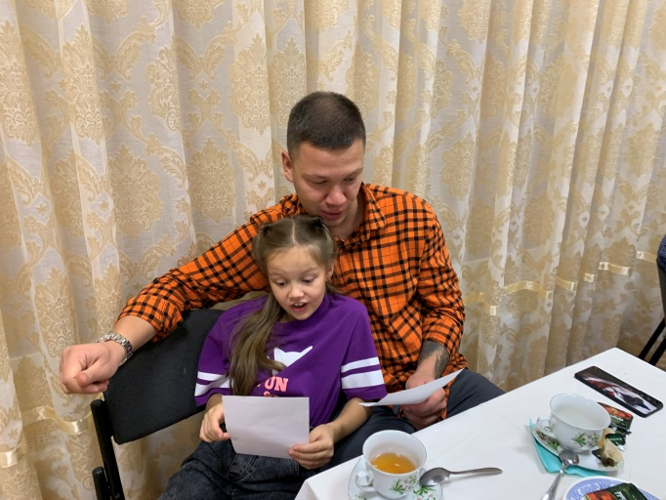
Рис.2 Минуты объятий на семейных праздниках - День матери и День отца

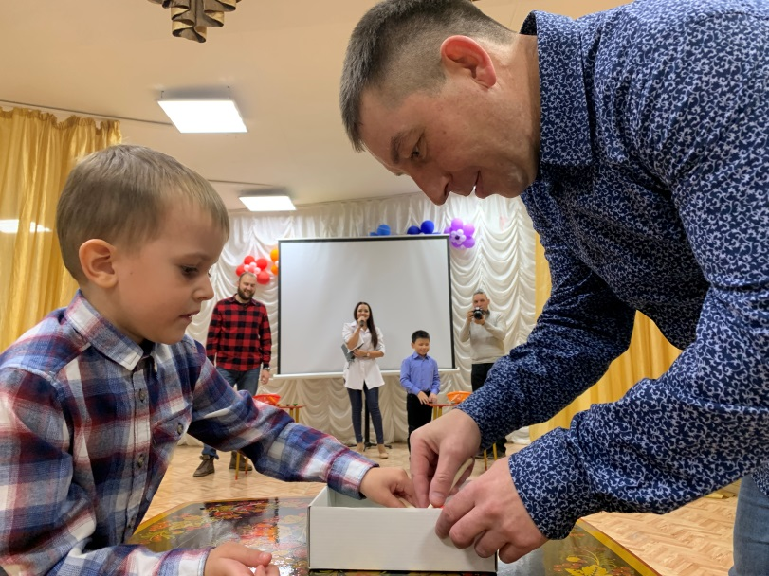
Рис.3 Игровая деятельность в процессе семейных конкурсов на мероприятии «Папа может»

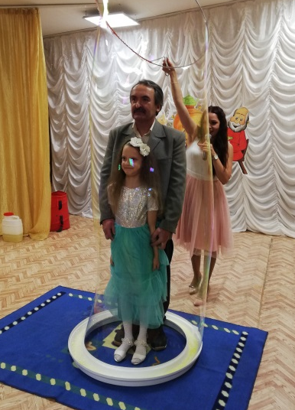
Рис.4 «Праздник бабушек и дедушек»

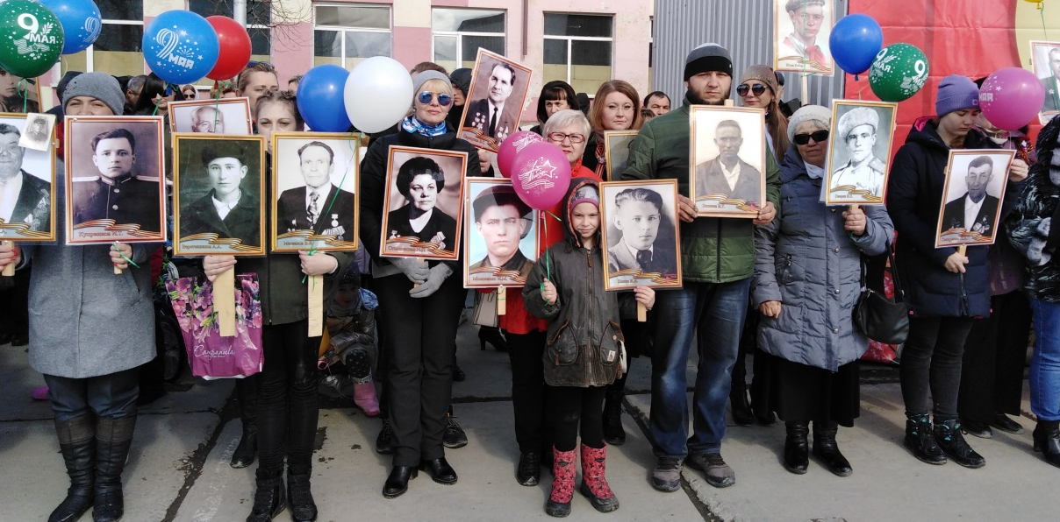
Рис.5 День Победы и патриотическая акция «Бессмертный полк»

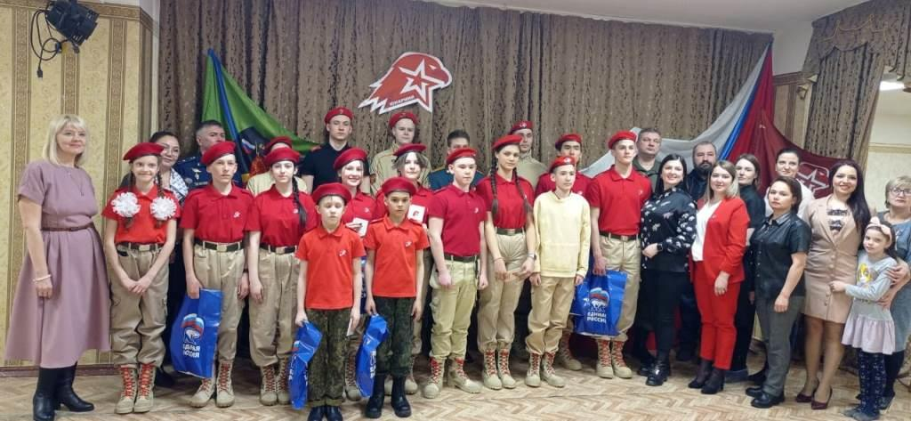
Рис.6 Торжественная церемония «Посвящение в юнармейцы»

